REPORTE DE PUNTOS EN CERO Y SIN DATOS
Reporte generado: 04-06-2026 13:53:45 UTC

RESUMEN EJECUTIVO
Total de puntos analizados: 110
Puntos con datos disponibles: 103
Puntos marcando cero: 4
Puntos sin datos disponibles: 7
Porcentaje en cero: 3.88%
Porcentaje sin datos: 6.36%

Gráfica de distribución de puntos:
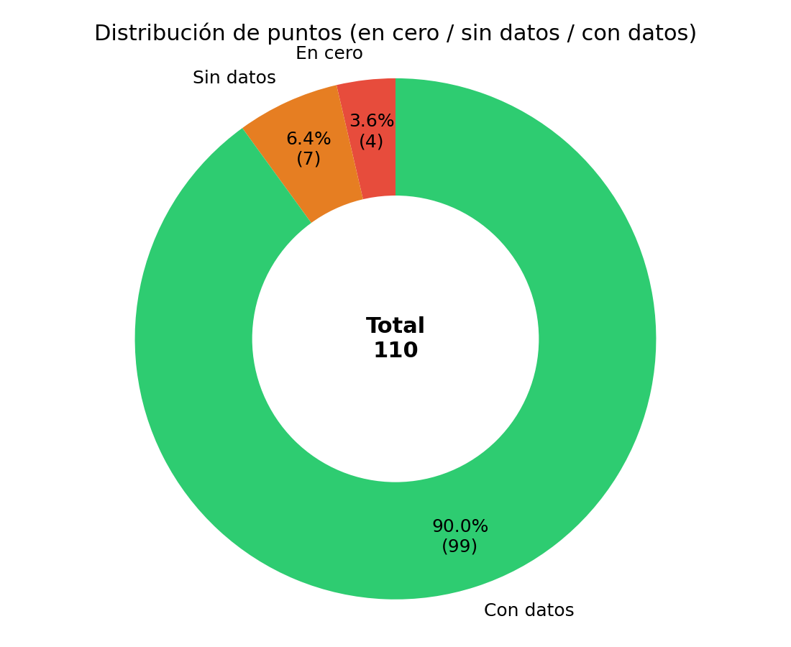

PUNTOS MARCANDO CERO
Los siguientes puntos están registrando consumo cero en los últimos días:
Nodo ID | Nombre del Punto | Empresa | ID Empresa
000009-00 | Copec Costanera | COPEC | 000009
000009-02 | Estanque Reutilización | COPEC | 000009
000007-05 | Nido Piscina | Nido de Aguilas | 000007
000006-04 | Liceo 7 Luisa Saavedra | Providencia | 000006

PUNTOS SIN DATOS DISPONIBLES
Los siguientes puntos no tienen datos en el día de hoy (sin respuesta de la API o sin registros horarios):
Nodo ID | Nombre del Punto | Empresa | ID Empresa
000010-11 | Esc. Nonato Coo | Corporación Puente Alto | 000010
000027-07 | Etapa N°2 | Fundo Zapallar | 000027
000027-08 | Etapa N°3 | Fundo Zapallar | 000027
000027-09 | Riego Llenado de Estanque ESVAL | Fundo Zapallar | 000027
000028-01 | Liceo Alto Cordillera | La Florida | 000028
000007-01 | Estanque B | Nido de Aguilas | 000007
000025-24 | Llenado Pileta Cascada | Parque Arauco | 000025

Nota: «En cero» = últimos 3 días con datos y consumo nulo en ese periodo. «Sin datos» = sin registros horarios solo en el día de hoy (no se miran días anteriores).

